 | 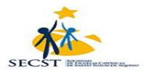 | 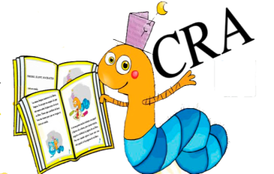INFORMA  AUDIOLIBROS GRATIS DE EDITORIAL “PLANETA SOSTENIBLE” | 07/07/21

Escuchar libremente algunos de sus audiolibros es la invitación que hace Planeta Sostenible a niños y niñas en pandemia

Nuestros niños y niñas se están enfermando no de COVID, sino del alma, por estar aislados socialmente y sin posibilidades de moverse, dos cosas de suma importancia en la infancia. ¿Cómo ayudarles? Nosotros, abriendo espacio a la imaginación a través de nuestros libros. ¿Y tú cómo puedes ayudarles?

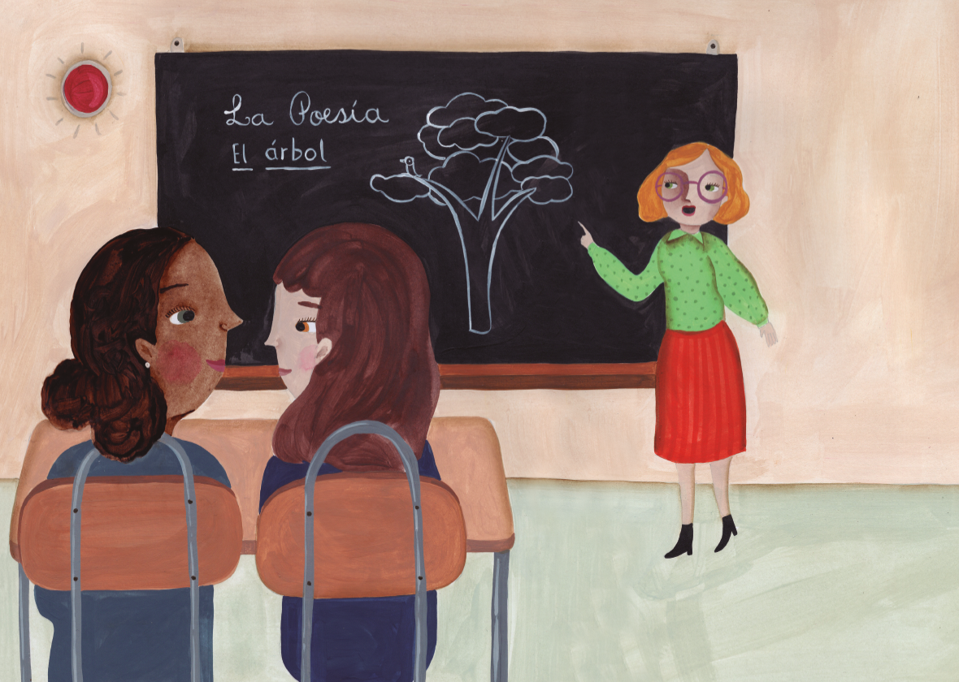 Ilustración: Valeria Cis Libro: Celia, la niña que cantaba con las manos

Ilustración: Colomba Elton Libro: Ema y el machitún 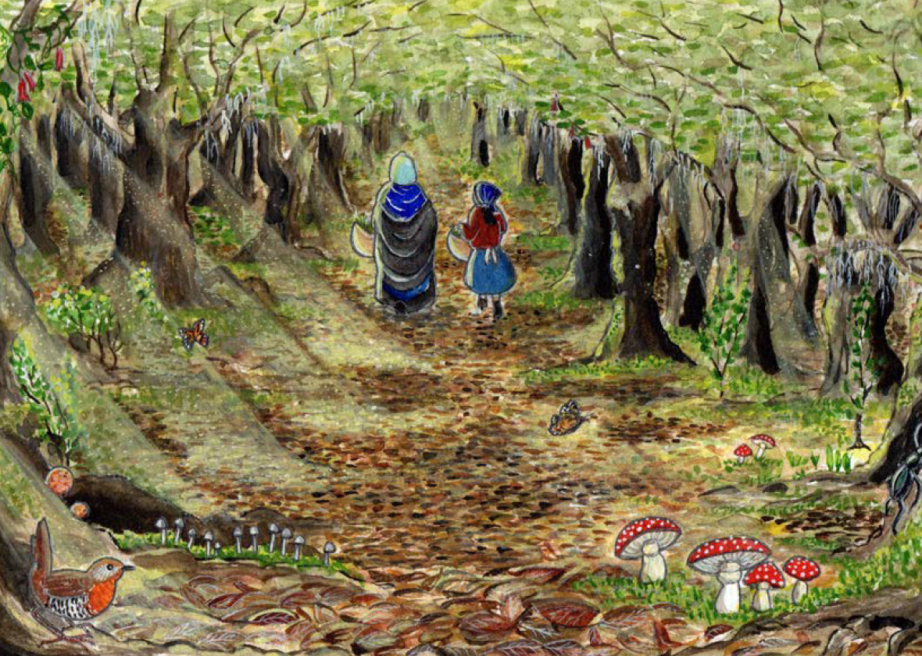

AUDIOLIBROS DISPONIBLES ENTRE EL 23 DE ABRIL Y EL 23 DE JULIO (GRATIS)

Celia, la niña que cantaba con las manos (recomendado desde preescolar)
EDITORIAL PLANETA SOSTENIBLE
Saba (recomendado desde preescolar)
EDITORIAL PLANETA SOSTENIBLE · Saba
Secreto Encanto (recomendado a partir de 1° básico)
EDITORIAL PLANETA SOSTENIBLE · Secreto Encanto
Rapa Nui y el misterio de las patatas navegantes (recomendado a partir de 1° básico)
EDITORIAL PLANETA SOSTENIBLE · Rapa Nui. El misterio de las patatas navegantes.
Ema y el machitún (recomendado a partir de 1° básico)
EDITORIAL PLANETA SOSTENIBLE · E.
Uma y el agua de mar (recomendado a partir de 1° básico)
EDITORIAL PLANETA SOSTENIBLE
Yastay, el niño que recuperó la memoria (recomendado a partir de 1° básico)
EDITORIAL PLANETA SOSTENIBLE ·
Nawel, el hijo de los animales (recomendado desde preescolar)
EDITORIAL PLANETA SOSTENIBLE ·
La revolución vertical (recomendado a partir de 1° básico)
EDITORIAL PLANETA SOSTENIBLE ·
Cuentos de la selva (recomendado a partir de 5° básico)
EDITORIAL PLANETA SOSTENIBLE ·

